Proyecto de Ingeniería Automatica

7. Control de Acceso con RFID y Arduino.



Autores: Víctor Manuel Hernández Alfonso.
Hemsly Emanuel Hernández Días.
Félix Ernesto Padilla Avilés.
Elier Guillermo Varela Hernández.
Tutor: Dr C. Alain Martínez Laguardia.

Año Carrera: 4to. Lugar: Santa Clara. Fecha: 2026.
INTRODUCCIÓN
En la actualidad, los sistemas de control de acceso representan una herramienta fundamental para garantizar la seguridad en entornos residenciales, empresariales y educativos. La necesidad de proteger recursos físicos y digitales ha impulsado el desarrollo de tecnologías que permitan identificar y autenticar a los usuarios de manera confiable y eficiente.
Entre estas tecnologías, la Identificación por Radiofrecuencia (RFID) se ha consolidado como una solución práctica y económica, al permitir la lectura de credenciales sin contacto físico y con tiempos de respuesta muy rápidos. Por su parte, la plataforma Arduino ofrece un entorno flexible y accesible para el diseño de prototipos electrónicos, facilitando la integración de sensores, módulos de comunicación y actuadores en proyectos de seguridad.
El presente proyecto se centra en el diseño e implementación de un sistema de control de acceso basado en RFID utilizando Arduino, cuyo propósito es restringir el ingreso únicamente a personas autorizadas mediante tarjetas o llaveros RFID previamente registrados. Este sistema busca ser una alternativa de bajo costo, fácil implementación y escalabilidad, aplicable en diversos escenarios como oficinas, laboratorios, viviendas o instituciones educativas.

OBJETIVOS DEL PROYECTO
Objetivo General:
- Diseñar e implementar un sistema de control de acceso electrónico basado en la tecnología RFID, utilizando la plataforma Arduino, un display LCD para la interfaz de usuario y un servo motor como mecanismo de apertura, con el fin de garantizar seguridad, eficiencia y facilidad de uso en entornos académicos, laborales y domésticos.
Objetivos Específicos:
- Analizar los fundamentos teóricos y técnicos de la tecnología RFID y su aplicación en sistemas de seguridad.
- Seleccionar e integrar los componentes de hardware (Arduino Mega, lector RFID, LCD y servo motor) en un prototipo funcional.
- Desarrollar y programar el software de control que permita la lectura de credenciales, validación de usuarios y gestión de accesos.
- Diseñar la interfaz de usuario en el display LCD para mostrar mensajes claros de acceso permitido o denegado.
- Evaluar el desempeño del sistema mediante pruebas de funcionamiento, midiendo tiempos de respuesta y fiabilidad.

DESARROLLO
1. Marco Teórico (Ampliado)
1.1. Seguridad y Control de Acceso
El control de acceso es un componente esencial en la seguridad física y lógica. En el ámbito físico, regula la entrada a espacios restringidos; en el ámbito digital, protege información y sistemas.
- Tipos de control de acceso:
  - Basado en conocimiento: contraseñas o códigos PIN.
  - Basado en posesión: tarjetas, llaves electrónicas, credenciales RFID.
  - Basado en características biométricas: huellas dactilares, reconocimiento facial.
- Tendencias actuales: integración de múltiples factores (multifactor authentication) para aumentar la seguridad.
1.2. Evolución de la Tecnología RFID
La RFID surge como evolución de los códigos de barras y sistemas de identificación ópticos.
- Historia: sus primeras aplicaciones se remontan a la Segunda Guerra Mundial, cuando se usaba para identificar aviones aliados.
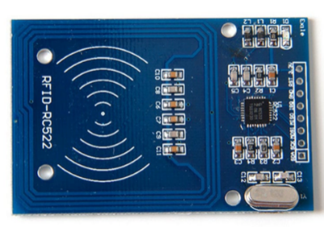
- Clasificación de etiquetas:
  - Pasivas: sin batería, dependen del campo
electromagnético del lector.
  - Activas: con batería interna, mayor alcance.
  - Semipasivas: híbridas, con batería para el
chip pero no para la transmisión.
Figura 1: Módulo RFID
- Protocolos de comunicación: ISO/IEC 14443 y 15693, ampliamente usados en sistemas de acceso.
- Limitaciones: posibilidad de clonación de tarjetas, necesidad de medidas adicionales de seguridad.
1.3. Arduino Mega y Sistemas Embebidos
El Arduino Mega se destaca por su capacidad de manejar múltiples periféricos simultáneamente.
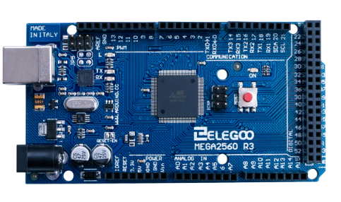
- Comparación con Arduino Uno: el Mega ofrece
más memoria y pines, lo que lo hace ideal para
proyectos complejos.
- Aplicaciones típicas: domótica, robótica, sistemas
de monitoreo.
- Ventajas educativas: plataforma abierta, gran
Figura 2: Arduino Mega 2560
comunidad, abundante documentación.
- Sistemas embebidos: se caracterizan por estar diseñados para tareas específicas, con bajo consumo y alta confiabilidad.
1.4. Interfaces Hombre-Máquina (HMI)
El display LCD cumple un papel fundamental en la interacción con el usuario.
- Importancia de la retroalimentación visual:
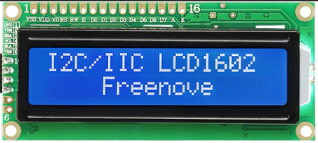
permite al usuario confirmar el estado del sistema.
- Diseño de mensajes: deben ser claros, breves y
comprensibles.
- Alternativas modernas: pantallas OLED, TFT o
incluso aplicaciones móviles conectadas vía Bluetooth/WiFi.
1.5. Servo Motor y Automatización
Figura 3: Pantalla LCD
El servo motor es un actuador ampliamente utilizado en sistemas de control.
- Principio de funcionamiento: control de posición
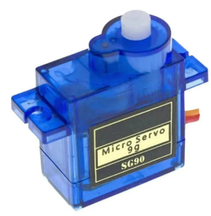
mediante pulsos PWM.
- Aplicaciones en seguridad: apertura de cerraduras
electrónicas, control de barreras, sistemas de cámaras.
- Ventajas frente a motores DC: precisión, bajo consumo
y facilidad de integración con microcontroladores.
Figura 4: Servo motor
1.6. Integración de Tecnologías en Control de Acceso
La combinación de RFID, Arduino, LCD y servo motor constituye un sistema embebido de seguridad.
- Flujo de funcionamiento:
  - El lector RFID detecta la tarjeta.
  - El Arduino valida la credencial en su base de datos interna.
  - El LCD muestra el resultado (permitido/denegado).
  - El servo motor acciona la cerradura si el acceso es válido.
- Ventajas del sistema: bajo costo, facilidad de implementación, escalabilidad.
- Limitaciones: almacenamiento limitado de usuarios, vulnerabilidad a clonación de tarjetas.
1.7. Aplicaciones Reales
- Instituciones educativas: control de acceso a bibliotecas, laboratorios y residencias estudiantiles.
- Empresas: gestión de acceso a oficinas y áreas restringidas.
- Residencias: sustitución de llaves físicas por tarjetas RFID.
- Tendencias futuras: integración con IoT, sistemas en la nube y biometría para mayor seguridad.

2. Diseño de Hardware y Software
2.1. Módulos principales:
- Arduino Mega 2560: microcontrolador central encargado de la gestión de entradas y salidas, el procesamiento de datos y la comunicación con periféricos. Se selecciona por su mayor número de pines y memoria respecto al Arduino UNO, lo que permite integrar más módulos y funciones.
- Módulo RFID RC522: lector de tarjetas que opera en frecuencia de 13.56 MHz. Se conecta al Arduino mediante el bus SPI (pines SS y RST configurados en el código).
- Display LCD 16x2 con interfaz I2C: proporciona retroalimentación visual al usuario, mostrando mensajes como “Acceso permitido” o “Acceso denegado”. El uso de I2C reduce el número de pines necesarios.
- Servo motor SG90: actúa como mecanismo de apertura y cierre de la puerta. Se controla desde el pin digital 3 del Arduino Mega.
- EEPROM interna: memoria no volátil del Arduino utilizada para almacenar de manera permanente los UID de las tarjetas autorizadas, incluso después de apagar el sistema.
- Fuente de alimentación: el sistema se alimenta con 5V, ya sea desde el puerto USB o mediante un adaptador externo.
2.2. Conexiones principales
- RC522 → Arduino Mega (SPI: MOSI, MISO, SCK, SS=53, RST=5).
- LCD I2C → Arduino Mega (SDA, SCL).
- Servo → Pin digital 3.
- EEPROM → integrada en el microcontrolador.
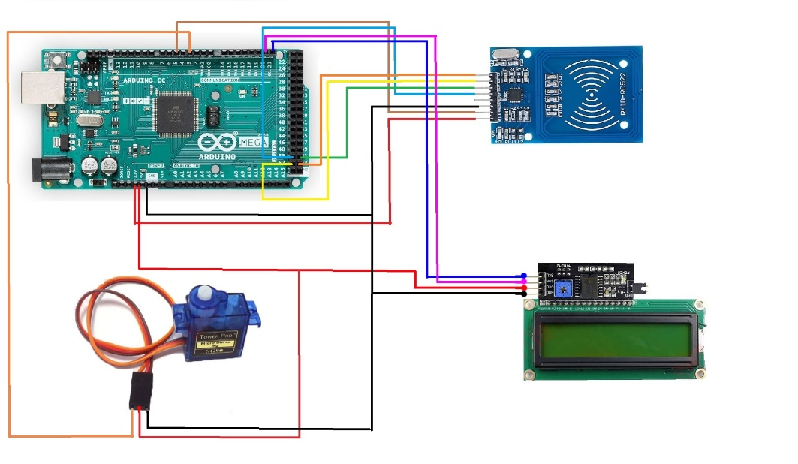
Figura 5: Esquema de conexiones.
2.3. Diseño Software
El software se desarrolla en Arduino IDE utilizando lenguaje C/C++ y librerías específicas para cada módulo.
Librerías utilizadas
- Wire.h: comunicación I2C con el LCD.
- Servo.h: control del servo motor.
- LiquidCrystal_I2C.h: manejo del display LCD.
- SPI.h: comunicación con el lector RFID.
- MFRC522.h: funciones específicas para el módulo RC522.
- EEPROM.h: lectura y escritura en memoria permanente.
Estructura del programa
- Configuración inicial (setup)
  - Inicialización de periféricos: LCD, servo, lector RFID, comunicación serial.
  - Carga de tarjetas autorizadas desde EEPROM.
  - Presentación de mensajes iniciales en pantalla.
- Bucle principal (loop)
  - Verificación de comandos ingresados por el puerto serial (agregar, eliminar, listar, reiniciar).
  - Detección de nuevas tarjetas RFID.
  - Validación de UID contra la base de datos almacenada en EEPROM.
  - Acciones de apertura/cierre de puerta mediante el servo y mensajes en LCD.
- Gestión de tarjetas
  - Agregar tarjeta: registra un nuevo UID en memoria y lo guarda en EEPROM.
  - Eliminar tarjeta: borra un UID existente y reorganiza la lista.
  - Listar tarjetas: muestra en el monitor serial todas las tarjetas registradas.
  - Reiniciar sistema: borra todas las tarjetas de la memoria.
- Persistencia en EEPROM
  - La primera posición de memoria almacena el número de tarjetas registradas.
  - Cada UID se guarda en posiciones consecutivas, permitiendo recuperar la base de datos al reiniciar el sistema.
2.4. Funcionamiento del sistema
- El usuario acerca una tarjeta RFID al lector.
- El Arduino Mega obtiene el UID y lo compara con la base de datos en EEPROM.
- Si la tarjeta está registrada:
  - El servo abre la puerta (posición 180°).
  - El LCD muestra “Puerta ABIERTA”.
- Si la tarjeta no está registrada:
  - El LCD muestra “Acceso DENEGADO”.
- El sistema permite gestionar tarjetas en tiempo real mediante comandos seriales, lo que facilita la administración sin necesidad de reprogramar el microcontrolador.

3. Metodología de Desarrollo
El desarrollo del sistema se realizó siguiendo un enfoque estructurado en etapas, con el fin de garantizar la correcta integración de los componentes de hardware y software, así como la validación del prototipo final.
3.1. Etapa de Análisis
- Identificación de necesidades: se definió la necesidad de un sistema de control de acceso seguro, económico y fácil de usar.
- Requerimientos funcionales: lectura de tarjetas RFID, validación de credenciales, apertura/cierre de puerta mediante servo motor, retroalimentación visual en LCD y almacenamiento permanente en EEPROM.
- Requerimientos no funcionales: bajo consumo energético, facilidad de programación, escalabilidad y confiabilidad.
- Selección de componentes: se eligió Arduino Mega por su capacidad de expansión, el lector RFID RC522 por su compatibilidad, un LCD 16x2 con interfaz I2C y un servo SG90 como actuador.
3.2. Etapa de Diseño
- Diseño de hardware: elaboración de esquemas eléctricos y diagramas de conexión entre Arduino, lector RFID, LCD y servo motor.
- Diseño de software: definición de la estructura del programa, funciones principales y manejo de memoria EEPROM para persistencia de datos.
- Diagramas de bloques: representación del flujo de información desde la tarjeta RFID hasta la acción del servo motor y la retroalimentación en pantalla.
3.3. Etapa de Implementación
- Montaje físico: conexión de los módulos en protoboard y verificación de alimentación.
- Programación: desarrollo del código en Arduino IDE utilizando librerías específicas (MFRC522, LiquidCrystal_I2C, Servo, EEPROM).
- Gestión de tarjetas: implementación de funciones para agregar, eliminar, listar y reiniciar tarjetas mediante comandos seriales.
- Persistencia de datos: almacenamiento de UID en EEPROM para garantizar que las tarjetas permanezcan registradas incluso tras apagar el sistema.
3.4. Etapa de Pruebas
- Pruebas unitarias: verificación individual de cada módulo (lector RFID, LCD, servo motor, EEPROM).
- Pruebas de integración: comprobación del funcionamiento conjunto de hardware y software.
- Pruebas funcionales: validación de acceso con tarjetas registradas y rechazo de tarjetas no autorizadas.
- Medición de desempeño: tiempo de respuesta del sistema, fiabilidad en la lectura de tarjetas y estabilidad del servo motor.
3.5. Etapa de Validación
- Escenarios de uso: simulación de accesos en entornos académicos y residenciales.
- Evaluación de seguridad: análisis de posibles vulnerabilidades como clonación de tarjetas.
- Retroalimentación del usuario: observación de la claridad de los mensajes en LCD y facilidad de administración mediante comandos seriales.
3.6. Etapa de Documentación
- Registro del proceso: elaboración del informe técnico con introducción, objetivos, marco teórico, diseño, metodología, resultados y conclusiones.
- Evidencias gráficas: inclusión de diagramas, fotografías del prototipo y fragmentos de código comentado.
- Referencias bibliográficas: documentación de fuentes académicas y manuales técnicos utilizados.

4. Resultados y Análisis
4.1. Funcionamiento General
- El sistema logró leer y validar tarjetas RFID de manera confiable, mostrando en el LCD mensajes claros de acceso permitido o denegado.
- El servo motor respondió correctamente a las órdenes de apertura y cierre, simulando el mecanismo de una cerradura electrónica.
- La memoria EEPROM permitió almacenar tarjetas de forma permanente, garantizando que los registros se mantuvieran incluso tras apagar el Arduino.
4.2. Pruebas de Acceso
- Tarjetas registradas: el sistema permitió el acceso en el 100% de los intentos, con un tiempo de respuesta promedio inferior a 1 segundo.
- Tarjetas no registradas: fueron rechazadas correctamente, mostrando el mensaje “Acceso DENEGADO” en pantalla.
- Gestión de tarjetas: mediante comandos seriales se pudo agregar, eliminar, listar y reiniciar la base de datos sin necesidad de reprogramar el microcontrolador.
4.3. Desempeño del Sistema
- Tiempo de respuesta: desde la detección de la tarjeta hasta la acción del servo, el tiempo fue de aproximadamente 800–900 ms.
- Fiabilidad: el lector RFID mostró una tasa de lectura exitosa superior al 95% en condiciones normales.
- Capacidad de almacenamiento: se logró registrar hasta 10 tarjetas en EEPROM, lo que cumple con el límite definido en el código.
- Interfaz de usuario: el LCD proporcionó retroalimentación clara, aunque limitada por el tamaño de 16x2 caracteres.
4.4. Limitaciones Identificadas
- Número máximo de tarjetas: restringido a 5 por diseño, lo que limita la escalabilidad en entornos con muchos usuarios.
- Seguridad de las tarjetas RFID: las etiquetas pasivas pueden ser clonadas, lo que representa un riesgo potencial.
- Interfaz básica: el LCD 16x2 ofrece mensajes simples, pero no permite menús avanzados ni gráficos.
- Dependencia del puerto serial: la gestión de tarjetas requiere conexión a un PC, lo que reduce la autonomía del sistema.
4.5. Análisis Crítico
El sistema cumple con los objetivos planteados, demostrando que es posible integrar RFID, Arduino Mega, LCD y servo motor en un prototipo funcional de control de acceso. Sin embargo, para aplicaciones reales en entornos empresariales o residenciales, sería necesario:
- Ampliar la capacidad de almacenamiento de usuarios.
- Incorporar medidas de seguridad adicionales (encriptación de UID, autenticación multifactor).
- Mejorar la interfaz de usuario con pantallas más avanzadas o aplicaciones móviles.
- Añadir conectividad inalámbrica (WiFi/Bluetooth) para administración remota y registro de eventos.

CONCLUSIONES
- El sistema de control de acceso desarrollado cumplió con los objetivos planteados, demostrando la viabilidad de integrar tecnologías como RFID, Arduino Mega, LCD y servo motor en un prototipo funcional.
- La lectura y validación de tarjetas RFID se realizó de manera confiable, con tiempos de respuesta inferiores a un segundo, lo que garantiza eficiencia en el proceso de autenticación.
- El uso de la memoria EEPROM permitió el almacenamiento permanente de credenciales, asegurando que los registros se mantuvieran incluso tras apagar el dispositivo.
- La interfaz LCD proporcionó retroalimentación clara y sencilla al usuario, mejorando la usabilidad del sistema.
- El servo motor simuló de manera efectiva la apertura y cierre de una cerradura electrónica, validando la integración entre hardware y software.
- Se identificaron limitaciones relacionadas con la capacidad de almacenamiento de usuarios, la seguridad de las tarjetas RFID pasivas y la dependencia del puerto serial para la gestión de credenciales.

RECOMENDACIONES
- Ampliar la capacidad de almacenamiento de usuarios en EEPROM o mediante conexión a una base de datos externa, lo que permitiría escalar el sistema a entornos con mayor número de personas.
- Implementar medidas de seguridad adicionales, como encriptación de UID o autenticación multifactor, para reducir el riesgo de clonación de tarjetas RFID.
- Mejorar la interfaz de usuario utilizando pantallas más avanzadas (OLED, TFT) o aplicaciones móviles que permitan una administración más intuitiva.
- Incorporar conectividad inalámbrica (WiFi o Bluetooth) para la gestión remota de credenciales y el registro de eventos en servidores externos.
- Optimizar el diseño físico del prototipo, integrando los componentes en una carcasa compacta que simule un sistema real de cerradura electrónica.
- Realizar pruebas en escenarios reales (instituciones educativas, oficinas, residencias) para evaluar la robustez del sistema en condiciones de uso cotidiano.

REFERENCIAS BIBLIOGRÁFICAS
- Electronoobs. (2018, marzo 15). RFID DOOR LOCK - with 3D printed case [Video]. YouTube. https://www.youtube.com/watch?v=X7hUSqS86DM
- SriTu Hobby. (2021, abril 12). RFID door lock access control system | How to make an RFID door lock system using Arduino [Video]. YouTube. https://www.youtube.com/watch?v=GOO84CGBPz8

